

INFORME DE SEGUIMIENTO AL REGISTRO DE INFORMACIÓN REPORTADA POR LA SUPERINTENDENCIA DEL SUBSIDIO FAMILIAR EN EL SISTEMA DE INFORMACIÓN Y GESTIÓN DEL EMPLEO PÚBLICO – SIGEP

Segundo (II) TRIMESTRE AÑO 2024

Julio de 2024

SuperSubsidio
Dirección: Carrera 69 No. 25B - 44. Pisos 3, 4 y 7
Edificio World Business Port
Conmutador: (+57) (601) 348 78 00
Línea Gratuita: (+57) 018000 910 110
Correo institucional: ssf@ssf.gov.co

1. INFORMACIÓN GENERAL
1.1 Fecha De Informe: | 10 de julio de 2024.
1.2 Periodo Evaluado: | Segundo (II) Trimestre de 2024.
1.3 Proceso y/o Dependencia: | Oficina de Control Interno
1.4 Líder Del Proceso y/o Dependencia: | José William Casallas Fandiño
2. OBJETIVO: Evaluar la existencia, completitud, veracidad y oportunidad de la información registrada en el Sistema de Información y Gestión del Empleo Público – SIGEP, por parte de la Superintendencia del Subsidio Familiar – SSF, con base a la normatividad vigente y determinar la efectividad en el cumplimiento de la gestión institucional e identificar aquellos aspectos por mejorar y generar las recomendaciones a que haya lugar para el mejoramiento continuo.

3. ALCANCE: El seguimiento a la plataforma del SIGEP se realizó para el periodo comprendido entre el 01 de abril y al 30 de junio del 2024, periodo correspondiente al II Trimestre 2024, dando cumplimiento a lo establecido en los criterios y la normatividad vigente.
4. CRITERIOS: Para la evaluación se tendrán en cuenta los siguientes criterios:

- Constitución Política de Colombia artículo 122 de la constitución política “diligenciamiento de la declaración de bienes y rentas”,
- Instructivo Sistemas de Información y Gestión del Empleo Público – SIGEP,
- Ley 0190 de 1995 – Por la cual se dictan normas tendientes a preservar la moralidad en la Administración Pública y se fijan disposiciones con el fin de erradicar la corrupción administrativa,
- Ley 0489 de 1998 – Por la cual se dictan normas sobre la organización y funcionamiento de las entidades del orden nacional, se expiden las disposiciones, principios y reglas generales para el ejercicio de las atribuciones previstas en los numerales 15 y 16 del artículo 189 de la Constitución Política y se dictan otras disposiciones,
- Decreto 0019 de 2012 – Por el cual se distan normas para suprimir o reformar regulaciones, procedimientos y trámites innecesarios existentes en la Administración Pública,
- Decreto 1083 de 2015 – Decreto Único Reglamentario de la Función Pública,
- Decreto 0484 de 2017 – Por el cual se modifican unos artículos del Título 16 del Decreto 1083 de 2015, Único Reglamentario del Sector de Función Pública, y
- Decreto 2011 de 2017 – Adiciona el Capítulo 2 al Decreto 1083 de 2015 – Decreto Único Reglamentario de la Función Pública.

- SEGUIMIENTO: El seguimiento se realizó teniendo en cuenta la siguiente información:
- Listado de los funcionarios activos y retirados, este fue entregado por el Grupo Gestión de Talento Humano de la Secretaría General mediante el correo electrónico del 08 de julio de 2024. Esta información se revisó y comparó con la información descargada del aplicativo SIGEP con corte al 2 de julio de 2024.

- Listado de la información contractual de la Superintendencia del Subsidio Familiar remitido por el Grupo de Gestión Contractual de la Secretaría General. mediante el correo electrónico del 2 de julio de 2024.

  - RESULTADO DEL SEGUIMIENTO

La Oficina de Control Interno (OCI), en el marco de su Rol de Evaluación y Seguimiento y en cumplimiento del Plan Anual de Auditoría aprobada el 13 de diciembre 2023, realizó la verificación y el seguimiento al estado de la información registrada en el Sistema de Información y Gestión del Empleo Público (SIGEP II) con corte a 30 de junio del 2024, así como a la información aportada por el grupo de Gestión de Talento Humano y la Grupo de Contratación, específicamente, en lo relacionado con la actualización y registro de vinculación o desvinculación de los y para los contratistas, junto con las declaraciones de bienes y rentas, para el periodo comprendido entre el 01 de abril al 30 de junio de 2024.

A continuación, se detallarán los aspectos observados en la evaluación de la existencia, completitud, veracidad y oportunidad de la información registrada por la Superintendencia del Subsidio Familiar – SSF en el Sistema de Información y Gestión del Empleo Público – SIGEP y posteriormente se analizará lo relativo a la actividad contractual de la Entidad.

    - GESTIÓN DEL TALENTO HUMANO

      - Funcionarios activos: Según la información suministrada por correo electrónico el día 8 de julio del 2024, el Grupo Gestión de Talento Humano de la Superintendencia de Subsidio Familiar contaba, al 30 de junio de 2024, con 147 Servidores Públicos (funcionarios) que hacen parte de la planta global de la entidad, tal como muestra a continuación:

No. | Nombre del Funcionario | Fecha de ingreso
1 | Adriana Gómez Amaya | 13 de junio de 2023
2 | Adriana Helena Galvis Buitrago | 23 de enero de 2014
3 | Adriana Josefina Salazar Forero | 2 de diciembre de 1998
4 | Sandra Mireya Hincapié Jiménez | 28 de junio de 2024
5 | Adriana Mercedes Bonilla Morales | 9 de diciembre de 2022
6 | Adriana Sánchez Mera | 24 de enero de 2014
7 | Álvaro Efraín Ruano Casanova | 16 de julio de 2020
8 | Ana Marcela Flórez Segura | 20 de enero de 2014
9 | Andrea del Pilar Hernández Benítez | 23 de enero de 2014
10 | Andrea del Pilar Rodríguez Arroyave | 23 de enero de 2014
11 | Andrés Mauricio Neira Álvarez | 4 de enero de 2021
12 | Ángela María Arango Giraldo | 10 de julio de 1990
13 | Angie Katherine Monroy Bobadilla | 22 de septiembre de 2022
14 | Astrit Viviana González | 4 de agosto de 2023
15 | Beatriz Eugenia Osorio Marín | 23 de enero de 2014
16 | Carlos Arturo Arregocés Álvarez | 1 de junio de 2017
17 | Carlos Arturo Gaviria Vega | 14 de marzo de 1995
18 | Carlos Mauricio Murillo Rodríguez | 4 de julio de 2023
19 | Carmen Aylet Rubio Torres | 22 de enero de 2018
20 | Carmen Cecilia Ramírez Espinosa | 14 de febrero de 2013
21 | Catalina Borrero Gutiérrez | 11 de octubre de 2018
22 | Cesar Quintero Pimentel | 26 de abril de 2022
23 | César William Cely Álvarez | 24 de enero de 2018
24 | Christian Felipe Rodríguez Valencia | 2 de mayo de 2017
25 | Cindy Libeth Velásquez Barrero | 10 de abril de 2019
26 | Clara Inés Martínez Bornacelly | 1 de junio de 1995
27 | Claudia Lorena Cortés Arias | 22 de septiembre de 2022
28 | Claudia Lucero Ávila | 1 de noviembre de 2017
29 | Cristian Joan Franco Zabaleta | 15 de enero de 2024
30 | Cristina del Pilar Lozano López | 12 de agosto de 1994
31 | Daniel Steven Ramírez Castañeda | 10 de noviembre de 2020
32 | Darly Hasbleidy Muñoz Hernández | 11 de abril de 2024
33 | Denisse Murillo Suarez | 1 de noviembre de 2023
34 | Diana Carolina Romero Jaimes | 16 de febrero de 2024
35 | Didiana Paola Ordóñez Yate | 4 de octubre de 2018
36 | Diego Moises Tavera Riaños | 9 de abril de 2024
37 | Diovany Eugenia Valencia Clavijo | 15 de enero de 2016
38 | Dora Astrid Escobar Ballesteros | 8 de abril de 2024
39 | Doris Consuelo Mejía Rolón | 23 de enero de 2014
40 | Edgar Solano Pascuas | 2 de febrero de 2015
41 | Eduar Daniel García Romero | 17 de mayo de 1998
42 | Efraín García Venegas | 20 de enero de 2014
43 | Elide Albarracín Morales | 9 de febrero de 2016
44 | Erika Andrea Giraldo Castaño | 16 de septiembre de 2013
45 | Erika Johana Quintero Ureña | 2 de octubre de 2015
46 | Erika Maria Valencia Gómez | 8 de enero de 2014
47 | Fabio Andres Parra Vargas | 18 de noviembre de 2022
48 | Fernando Emilio Collazos Díaz | 23 de enero de 2014
49 | Fernando Humberto Solórzano Rodríguez | 22 de enero de 2014
50 | Fernando Villalobos Gaitán | 1 de junio de 2017
51 | Gerardo Andres Echeverry Neira | 22 de enero de 2015
52 | Gloria Isabel Zapata Zuluaga | 29 de septiembre de 1993
53 | Gloria Maribel Torres Ramírez | 18 de octubre de 2022
54 | Gonzalo Suárez Torres | 12 de agosto de 1994
55 | Grety Patricia López Alban | 12 de abril de 2023
56 | Hermann David Acero Mesa | 10 de octubre de 2018
57 | Indira Yusselfi Arias García | 2 de noviembre de 2018
58 | Iván Eduardo García Duque | 19 de noviembre de 2013
59 | Jairo Delgado | 13 de abril de 2015
60 | Javier Enrique Ruiz Peñalosa | 2 de mayo de 2017
61 | Jenny Milena Collazos Caro | 16 de diciembre de 2015
62 | Jessica Paola Parra García | 1 de abril de 2019
63 | Jesús Hernán Páez Sánchez | 22 de febrero de 1996
64 | Jesús Pacheco Mateus | 11 de octubre de 2022
65 | John Gaviria Marín | 17 de octubre de 1995
66 | John Jader Atencio Zambrano | 9 de abril de 2024
67 | Jorge Eduardo Hernández Briceño | 14 de octubre de 2021
68 | Jorge Luis Concha Álvarez | 22 de enero de 2014
69 | José Ernesto Lozano Cruz | 1 de noviembre de 2017
70 | José Jairo Matta Prada | 10 de octubre de 2018
71 | José Luis Campo Pérez | 7 de noviembre de 2017
72 | José Salatiel Sánchez García | 11 de octubre de 2022
73 | Jose William Casallas Fandiño | 22 de mayo de 2006
74 | Juan arley Naranjo Lesmes | 1 de agosto de 2012
75 | Juan Carlos Bach Espinosa | 12 de agosto de 2019
76 | Juan Carlos González Suárez | 5 de junio de 2019
77 | Juan Carlos Lugo Cabrera | 3 de mayo de 2023
78 | Juan David Salamanca Jiménez | 18 de octubre de 2023
79 | Juan David Zuluaga Tapasco | 15 de enero de 2014
80 | Juan Jacob Ocen Tascón | 2 de mayo de 2012
81 | Juan José Olivella Crespo | 9 de diciembre de 2013
82 | Juber Alexander Hernández Vásquez | 23 de enero de 2014
83 | Gloria Josefina Celis Junitico | 4 de junio de 2024
84 | Kelly Alejandra Daza Rivera | 10 de mayo de 2017
85 | Lady Adriana Sosa Atehortua | 17 de marzo de 2023
86 | Lady Johanna Moyano Jiménez | 24 de enero de 2014
87 | Laura Carolina Porras Melgarejo | 10 de abril de 2023
88 | Ledys Stella Riascos Suárez | 16 de junio de 2015
89 | Lida Regina Bula Narváez | 9 de septiembre de 1996
90 | Lida Ruiz Duarte | 20 de enero de 2014
91 | Liliana Castillo Cuero | 3 de mayo de 2017
92 | Lina Paola Porras Gracia | 18 de noviembre de 2013
93 | Liza Virginia Rojas Carrascal | 20 de enero de 2014
94 | Luisa Camila Gómez Vasco | 14 de abril de 2023
95 | Luisa Fernanda Pardo Sánchez | 18 de octubre de 2022
96 | Luz Martha Rojas Moscoso | 1 de agosto de 1997
97 | Luz Neida Hernández García | 16 de febrero de 2017
98 | Magda Inés Peña Rodríguez | 30 de septiembre de 1993
99 | Marcela Haydee Aguilar Rodríguez | 23 de enero de 2014
100 | María Esther Caicedo Angulo | 30 de diciembre de 2015
101 | María Fernanda Marín Vásquez | 1 de noviembre de 2017
102 | María Sofía Serrano Baquero | 13 de marzo de 2012
103 | María Teresa Zuñiga Escobar | 23 de enero de 2014
104 | Martha Aurora Acuña Gari | 3 de julio de 2012
105 | Martha Lucía Gómez Rodríguez | 23 de enero de 2014
106 | Martha Mercedes Vásquez Miranda | 2 de julio de 1988
107 | Mary Luz Mejía Maldonado | 23 de enero de 2014
108 | Miguel Ángel Díaz Losada | 28 de julio de 2015
109 | Mónica Alejandra Montealegre Castro | 1 de octubre de 2014
110 | Mónica Gicella Ruíz Soto | 24 de enero de 2023
111 | Nelly Esperanza Garnica Rivera | 26 de septiembre de 2022
112 | Nelson Alejandro Caro Gómez | 24 de mayo de 2023
113 | Nexy Yasury Tavera Riaño | 7 de septiembre de 2022
114 | Nini Johana Sandoval Jaime | 8 de noviembre de 2017
115 | Ofelia Rosa Galvan Sánchez | 7 de marzo de 2023
116 | Omar Cárdenas Rojas | 7 de octubre de 1993
117 | Orlando Hernández Hernández | 2 de julio de 1996
118 | Óscar David Melo Rodríguez | 3 de marzo de 2021
119 | Óscar Ruíz Jaime | 19 de enero de 2017
120 | Osvaldo Enrique Álvarez Martínez | 26 de septiembre de 2022
121 | Paola Andrea Gómez Díaz | 25 de febrero de 2022
122 | Paola Andrea Ramírez Arias | 8 de enero de 2014
123 | Paulo Jose Ballesteros Barrios | 1 de abril de 2024
124 | Pedro Acosta Lemus | 7 de septiembre de 2020
125 | Rafael Trujillo Calderón | 26 de enero de 1995
126 | Ricardo Avilés Casallas | 2 de enero de 1996
127 | Roberto Antonio Storino Iriarte | 2 de septiembre de 2013
128 | Ronal Andres Rozo Zuluaga | 26 de mayo de 2023
129 | Sandra Clemencia Bernal Alturo | 20 de enero de 2014
130 | Sandra Milena Bernal Salazar | 11 de febrero de 2013
131 | Sandra Patricia Russi Rivera | 12 de febrero de 2013
132 | Shary Natalie Callejas Niño | 18 de enero de 2023
133 | Tania Violeta Vargas Luna | 28 de septiembre de 2022
134 | Tatiana Andrea Jiménez Díaz | 8 de junio de 2012
135 | Víctor Julio Villamil Aldana | 5 de abril de 2017
136 | Wilmer Samuel Rico Vargas | 26 de diciembre de 2013
137 | Wilson Alexander Uribe Serna | 19 de mayo de 2021
138 | Wilson Perdomo Cobo | 23 de enero de 2014
139 | Yaritza Ximena Lobo Velásquez | 22 de enero de 2014
140 | Yarly Yaneth Estrada López | 1 de noviembre de 2022
141 | Yency Mabel Romero Aguilar | 1 de junio de 2022
142 | Yobana Camila Betancourt Moreno | 28 de julio de 2015
143 | Yobani Torres Molina | 16 de diciembre de 2022
144 | Yoly Bibiana Ballesteros Solano | 11 de octubre de 2023
145 | Yuly Marcela Llano Marin | 15 de enero de 2024
146 | Zully Jazmín Gutíerrez Lasso | 1 de febrero de 2023
147 | Cristian Camilo Rojas Morales | 2 de mayo de 2024

      - Funcionarios desvinculados: Según la información suministrada por el Grupo Gestión de Talento Humano, en correo electrónico del día 8 de julio del 2024 durante este segundo trimestre los funcionarios desvinculados de la Superintendencia de Subsidio Familiar a corte a 30 de junio del 2024 son los que a continuación se señalan.
No. | Nombre del Funcionario | Fecha de Retiro
1 | Carol Lizeth Cárdenas López | 30 de junio de 2024

    - Información de funcionarios – SIGEP
De acuerdo a la información descargada de la plataforma del SIGEP II (generación del reporte se dio el día 8 julio 2024 a las 20:40:50 según consta en el reporte), la Superintendencia de Subsidio Familiar cuenta con 140 funcionarios que hacen parte de la planta global de la entidad, tal como se muestra a continuación:

No. | Nombre(s), Apellidos ( Página Web Sigep)
1 | Adriana Sanchez Mera
2 | Adriana Helena Galvis Buitrago
3 | ADRIANA JOSEFINA SALAZAR FORERO
4 | Adriana Marcela Ramírez Reyes
5 | Adriana Mercedes Bonilla Morales
6 | ALVARO EFRAIN RUANO CASANOVA
7 | Ana Marcela Florez Segura
8 | ANDREA DEL PILAR HERNANDEZ BENITEZ
9 | Andrea Del Pilar Rodriguez Arroyave
10 | ANDRES MAURICIO NEIRA ALVAREZ
11 | ANGELA MARIA ARANGO GIRALDO
12 | Angie Katherine Monroy Bobadilla
13 | Beatriz Eugenia Osorio Marin
14 | CARLOS ARTURO ARREGOCES ALVAREZ
15 | CARLOS ARTURO GAVIRIA VEGA
16 | Carlos Mauricio Murillo Rodríguez
17 | CARMEN AYLET RUBIO TORRES
18 | Carmen Cecilia Ramírez Espinosa
19 | Carol Lizeth Cardenas Lopez
20 | CATALINA BORRERO GUTIERREZ
21 | Cesar Quintero Pimentel
22 | César William Cely Álvarez
23 | CHRISTIAN FELIPE RODRIGUEZ VALENCIA
24 | CINDY LIBETH VELASQUEZ BARRERO
25 | CLARA INES MARTINEZ BORNACELLY
26 | Claudia Lucero Ávila
27 | Claudia Lorena Cortés Arias
28 | Cristian Joan Franco Zabaleta
29 | CRISTINA DEL PILAR LOZANO LOPEZ
30 | DANIEL STEVEN RAMIREZ CASTAÑEDA
31 | Diana Carolina Romero Jaimes
32 | DIDIANA PAOLA ORDOÑEZ YATE
33 | Diovany Eugenia Valencia Clavijo
34 | DORIS CONSUELO MEJIA ROLON
35 | EDGAR SOLANO PASCUAS
36 | EDUAR DANIEL GARCIA ROMERO
37 | EFRAIN GARCIA VENEGAS
38 | ELIDE ALBARRACIN MORALES
39 | ERIKA ANDREA GIRALDO CASTAÑO
40 | ERIKA LORENA DURAN OMAÑA
41 | Erika Maria Valencia Gómez
42 | Fabio Andres Parra Vargas
43 | Felipe Andres Hernandez Ruiz
44 | FERNANDO VILLALOBOS GAITAN
45 | FERNANDO EMILIO COLLAZOS DIAZ
46 | FERNANDO HUMBERTO SOLORZANO RODRIGUEZ
47 | GERARDO ANDRES ECHEVERRY NEIRA
48 | GLORIA ISABEL ZAPATA ZULUAGA
49 | Gloria Maribel Torres Ramírez
50 | GLORIA PATRICIA PACHECO RODRIGUEZ
51 | GONZALO SUAREZ TORRES
52 | Grety Patricia López Alban
53 | HERMANN DAVID ACERO MESA
54 | INDIRA YUSSELFI ARIAS GARCIA
55 | IVAN EDUARDO GARCIA DUQUE
56 | JAIRO DELGADO
57 | Javier Enrique Ruiz Peñalosa
58 | Jenny Milena Collazos Caro
59 | Jessica Paola Parra García
60 | Jesús Pacheco Mateus
61 | JESUS HERNAN PAEZ SANCHEZ
62 | JOHN GAVIRIA MARIN
63 | John Jader Atencio Zambrano
64 | JORGE EDUARDO HERNANDEZ BRICEÑO
65 | Jorge Luis Concha Alvarez
66 | JOSE ERNESTO LOZANO CRUZ
67 | JOSÉ LUÍS CAMPO PÉREZ
68 | Jose Salatiel Sánchez García
69 | JOSE WILLIAM CASALLAS FANDIÑO
70 | JUAN ARLEY NARANJO LESMES
71 | Juan Carlos Bach Espinosa
72 | JUAN CARLOS GONZALEZ SUAREZ
73 | Juan David Salamanca Jiménez
74 | Juan David Zuluaga Tapasco
75 | JUAN JACOB OCEN TASCON
76 | Juan Jose Olivella Crespo
77 | Juber Alexander Hernández Vásquez
78 | July Andrea Pérez Bejarano
79 | KELLY ALEJANDRA DAZA RIVERA
80 | Lady Adriana Sosa Atehortua
81 | LADY JOHANNA MOYANO JIMENEZ
82 | Laura Carolina Porras Melgarejo
83 | LEDYS STELLA RIASCOS SUAREZ
84 | LIDA RUIZ DUARTE
85 | LIDA REGINA BULA NARVAEZ
86 | LILIANA CASTILLO CUERO
87 | LINA PAOLA PORRAS GRACIA
88 | Liza Virginia Rojas Carrascal
89 | Luis Guillermo Pérez Casas
90 | Luisa Camila Gómez Vasco
91 | Luisa Fernanda Pardo Sánchez
92 | LUZ MARTHA ROJAS MOSCOSO
93 | LUZ NEIDA HERNANDEZ GARCIA
94 | MAGDA INES PEÑA RODRIGUEZ
95 | MARCELA HAYDEE AGUILAR RODRIGUEZ
96 | Maria Esther Caicedo Angulo
97 | MARIA FERNANDA MARIN VASQUEZ
98 | MARIA SOFIA SERRANO BAQUERO
99 | MARIA TERESA RINCON CADENA
100 | MARÍA TERESA ZUÑIGA ESCOBAR
101 | MARTHA AURORA ACUÑA GARI
102 | MARTHA LUCIA GOMEZ RODRIGUEZ
103 | MARTHA MERCEDES VASQUEZ MIRANDA
104 | MARY LUZ MEJIA MALDONADO
105 | MIGUEL ANGEL DIAZ LOSADA
106 | MONICA ALEJANDRA MONTEALEGRE CASTRO
107 | Monica Gicella Ruiz Soto
108 | Nelly Esperanza Garnica Rivera
109 | Nelson Alejandro Caro Gómez
110 | Nexy Yasury Tavera Riaño
111 | nini johanna sandoval jaime
112 | Ofelia Rosa Galvan Sánchez
113 | OMAR CARDENAS ROJAS
114 | ORLANDO HERNANDEZ HERNANDEZ
115 | OSCAR RUIZ JAIME
116 | OSCAR DAVID MELO RODRIGUEZ
117 | Osvaldo Enrique Alvarez Martínez
118 | Paola Andrea Gómez Díaz
119 | PAOLA ANDREA RAMIREZ ARIAS
120 | PEDRO ACOSTA LEMUS
121 | RAFAEL TRUJILLO CALDERON
122 | RICARDO AVILES CASALLAS
123 | ROBERTO ANTONIO STORINO IRIARTE
124 | SANDRA CLEMENCIA DEL PILAR BERNAL ALTURO
125 | SANDRA MILENA BERNAL SALAZAR
126 | SANDRA PATRICIA RUSSI RIVERA
127 | Shary Natalie Callejas Niño
128 | Tania Violeta Vargas Luna
129 | TATIANA ANDREA JIMENEZ DIAZ
130 | VICTOR JULIO VILLAMIL ALDANA
131 | WILMER SAMUEL RICO VARGAS
132 | WILSON PERDOMO COBO
133 | WILSON ALEXANDER URIBE SERNA
134 | YARITZA XIMENA LOBO VELASQUEZ
135 | Yarli Yaneth Estrada Lopez
136 | Yency Mabel Romero Aguilar
137 | YOBANA CAMILA BETANCOURT MORENO
138 | Yobanni Torres Molina
139 | Yuli Marcela Llano Marín
140 | Zully Jazmin Gutiérrez Lasso

Nota: Los resaltados en color de fondo Rojo son funcionarios que fueron reportados a la Oficina de Control Interno por el grupo de Gestión de Talento Humano como ya desvinculados y retirados de la entidad en periodos anteriores pero aún se encuentran en SIGEP con registro de “vinculados” a la Superintendencia del Subsidio Familiar, lo cual no es correcto y esto se había ya mencionado en el informe del primer (I) trimestre del 2024.

De acuerdo a lo consultado en la base de datos de SIGEP se reitera, nuevamente que los siguientes funcionarios no se encuentran con registro de “vinculados” a la Superintendencia del Subsidio Familiar. De lo anterior se ha reportado durante el Tercer y Cuarto Trimestre del 2023 y en el Primer Trimestre del 2024.

# | Nombre del Funcionario | Fecha de ingreso
1 | Adriana Gómez Amaya | 13 de junio de 2023
2 | Sandra Mireya Hincapié Jiménez | 28 de junio de 2024
3 | Astrit Viviana González | 4 de agosto de 2023
4 | Darly Hasbleidy Muñoz Hernández | 11 de abril de 2024
5 | Denisse Murillo Suarez | 1 de noviembre de 2023
6 | Diego Moises Tavera Riaños | 9 de abril de 2024
7 | Dora Astrid Escobar Ballesteros | 8 de abril de 2024
8 | Erika Johana Quintero Ureña | 2 de octubre de 2015
9 | José Jairo Matta Prada | 10 de octubre de 2018
10 | Juan Carlos Lugo Cabrera | 3 de mayo de 2023
11 | Gloria Josefina Celis Junitico | 4 de junio de 2024
12 | Paulo Jose Ballesteros Barrios | 1 de abril de 2024
13 | Ronal Andres Rozo Zuluaga | 26 de mayo de 2023
14 | Yoly Bibiana Ballesteros Solano | 11 de octubre de 2023
15 | Cristian Camilo Rojas Morales | 2 de mayo de 2024

Se anexa imagen de una de las funcionarias.
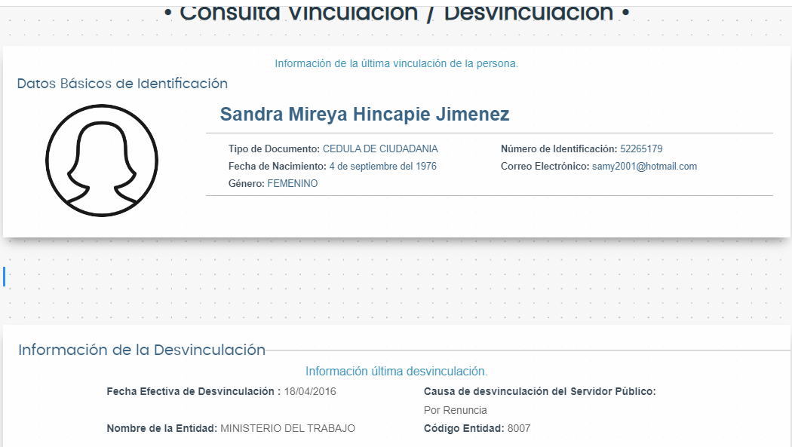

Las anteriores inconsistencias en la información evidencian la falta de controles en el reporte de ingreso, cambio de novedades y retiro de funcionarios al SIGEP II, así como la revisión permanente de los servidores Públicos de la Entidad en el SIGEP II, como quiera que es en ese portal del Departamento Administrativo de la Función Pública, donde se publican los datos de los mismos a la ciudadanía y, por lo tanto, deben ser veraces y estar ajustados a la realidad de la entidad, de conformidad con lo señalado en la Ley de Transparencia y Acceso a la Información Pública (Ley 1712 de 2014).

      - Publicación de la información de los funcionarios
Ahora bien, con relación a la publicación de la información del Directorio de Funcionario Públicos, empleados o contratistas de la Superintendencia del Subsidio Familiar, se evidencia que no contiene información publicada en la página web de la SSF, como se evidencia en imagen tomada el día 8 de julio de 2024 a las 21:50

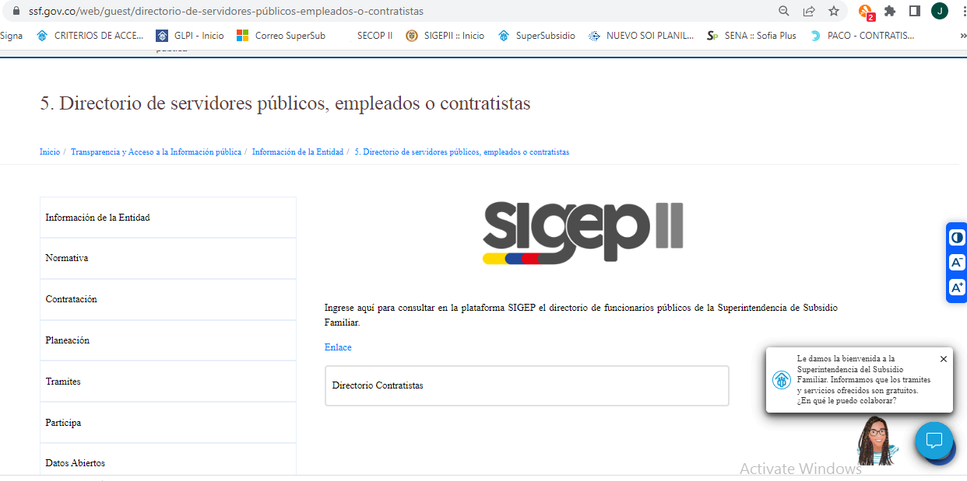
Fuente: https://www.ssf.gov.co/web/guest/directorio-de-servidores-p%C3%BAblicos-empleados-o-contratistas
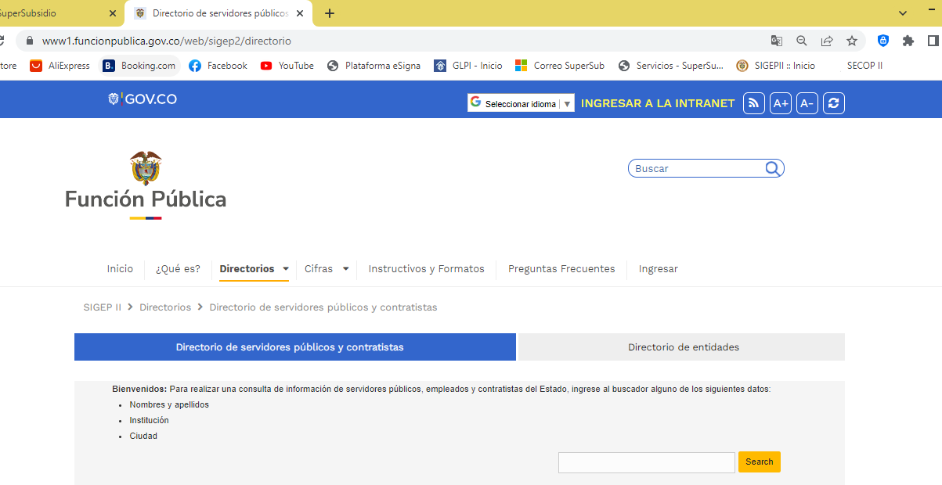
Fuente: https://www1.funcionpublica.gov.co/web/sigep2/directorio

De acuerdo al DECRETO 103 DE 2015 de (Enero 20), por el cual se reglamenta parcialmente la Ley 1712 de 2014 y se dictan otras disposiciones “Artículo 5°. Directorio de Información de servidores públicos, empleados y contratistas. Para efectos del cumplimiento de lo establecido en los literales c) y e) y en el parágrafo 2° del artículo 9° de la Ley 1712 de 2014, los sujetos obligados, de conformidad con las condiciones establecidas en el artículo 5° de la citada Ley, deben publicar de forma proactiva un Directorio de sus servidores públicos, empleados, y personas naturales vinculadas mediante contrato de prestación de servicios, que contenga por lo menos la siguiente información:
(1) Nombres y apellidos completos.
(2) País, Departamento y Ciudad de nacimiento.
(3) Formación académica.
(4) Experiencia laboral y profesional.
(5) Empleo, cargo o actividad que desempeña.
(6) Dependencia en la que presta sus servicios en la entidad o institución.
(7) Dirección de correo electrónico institucional.
(8) Teléfono Institucional.
(9) Escala salarial según las categorías para servidores públicos y/o empleados del sector privado.
(10) Objeto, valor total de los honorarios, fecha de inicio y de terminación, cuando se trate contratos de prestación de servicios.
Parágrafo 1°. Para las entidades u organismos públicos, el requisito se entenderá cumplido con publicación de la información que contiene el directorio en el Sistema de Gestión del Empleo Público (Sigep), de que trata el artículo 18 de la Ley 909 de 2004 y las normas que la reglamentan.
Parágrafo 2°. La publicación de la información de los contratos de prestación de servicios en el Sistema de Gestión del Empleo Público (Sigep) no releva a los sujetos obligados que contratan con recursos públicos de la obligación de publicar la actividad contractual de tales contratos en el Sistema Electrónico para la Contratación Pública (Secop).”
      - Información de funcionarios en condición de discapacidad
Según la información suministrada por el Grupo Gestión de Talento Humano para este segundo (II) trimestre del 2024, en correo remitido el día 8 de julio de 2024, se cuenta con cinco (5) funcionarios con alguna discapacidad, así:

Nombre Completo | Tipo de Discapacidad | Fecha de Vinculación
CESAR QUINTERO PIMENTEL | Discapacidad Física y auditiva y múltiple | 26/04/2022
FERNANDO EMILIO COLLAZOS DIAZ | VISUAL | 23/01/2014
MAGDA INES PEÑA RODRIGUEZ | Discapacidad física o con movilidad reducida | 11/01/2013
ORLANDO HERNANDEZ HERNANDEZ | Discapacidad física o con movilidad reducida | 02/07/1996
SANDRA CLEMENCIA DEL PILAR BERNAL ALTURO | Discapacidad auditiva | 20/01/2014

Visto lo anterior la Superintendencia del Subsidio Familiar Se encuentra dando cumplimiento a lo establecido en el Decreto 2011 de 2017 Artículo 2.2.12.2.3, con un porcentaje de vinculación de personas con discapacidad del 3,4% para el año 2024.

      - Información Declaración de Bienes y Rentas.
De acuerdo a lo evidenciado y descargada de Sigep II, el día 08 de julio de 2024, se evidenció el cumplimiento en realizar la solicitud a los funcionarios y en mantener la actualización de la declaración de bienes y rentas que corresponde al año 2023, según los diferentes casos como se indica en el decreto 1083 de 2015, en sus artículos: ARTÍCULO 2.2.5.1.9; ARTÍCULO 2.2.16.1; ARTÍCULO 2.2.16.4 (Modificado por el Decreto Nacional 484 de 2017, Art. 2); ARTÍCULO 2.2.16.5. ARTÍCULO 2.2.17.11.

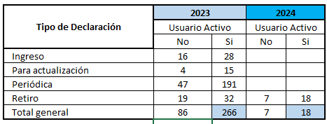
Fuente: Elaboración OCI con datos de Sigep II del 8 de julio 2024.

Se observa del informe descargado de la plataforma Sigep el dia 8 de julio de 2024, que del total general “266” mostrados y con estado “activo” en el Sigep, hay registros en los que los funcionarios tomaron y seleccionaron al momento de realizar la declaración que corresponde al año 2023, realizar varias veces cualquiera de las diferentes opciones como son Ingreso, Para actualización, Retiro, o Periódica para dar el cumplimiento de lo requerido por el Grupo de Gestión de Talento Humano.

    - INFORMACIÓN DE LA GESTIÓN CONTRACTUAL
Los datos de publicación de la información contractual con corte al 30 de junio del 2024 se encuentran publicados en la página web de la Entidad en el siguiente link:
https://www.ssf.gov.co/web/guest/contratos-celebrados3.

De acuerdo a la información suministrada por el Grupo Gestión Contractual a través de correo electrónico remitido el día 2 de julio del 2024, la Superintendencia del Subsidio Familiar ha suscrito 50 contratos con desde el 1 de abril al 30 de junio del 2024, de los cuales 39 corresponden a “Prestación de Servicios”, tal como se muestra a continuación:
NO. DE CONTRATO | NOMBRE CONTRATISTA | FECHA DE INICIO | FECHA TERMINACIÓN | DEPENDENCIA | ID TÉCNICO SECOP II | ESTADO DEL PROCESO
231 DE 2024 | YOHANA LILIANA JIMENEZ MORENO | 01/04/2024 | 31/10/2024 | GRUPO DE GESTIÓN DOCUMENTAL Y NOTIFICACIONES | CO1.PCCNTR.6130211 | EN EJECUCIÓN
232 DE 2024 | HERNAN DARIO CERON ROSERO | 01/04/2024 | 30/09/2024 | OFICINA DE PROTECCIÓN AL USUARIO | CO1.PCCNTR.6130407 | EN EJECUCIÓN
233 DE 2024 | MEGASOFT S.A.S. | 01/04/2024 | 30/09/2024 | GRUPO DE GESTIÓN ADMINISTRATIVA | CO1.PCCNTR.6129173 | EN EJECUCIÓN
234 DE 2024 | PAOLA ALBARRACÍN QUINTERO | 04/04/2024 | 03/10/2024 | SUPERINTENDENCIA DELEGADA PARA LA RESPONSABILIDAD ADMINISTRATIVA Y LAS MEDIDAS ESPECIALES | CO1.PCCNTR.6163788 | EN EJECUCIÓN
235 DE 2024 | SAFETING SAS | 16/04/2024 | 15/06/2024 | GRUPO DE GESTIÓN ADMINISTRATIVA | CO1.PCCNTR.6168509 | FINALIZADO
236 DE 2024 | DAVID ALEJANDRO IBARRA PARADA | 10/04/2024 | 31/12/2024 | SUPERINTENDENCIA DELEGADA PARA LOS ESTUDIOS ESPECIALES Y LA EVALUACIÓN DE PROYECTOS | CO1.PCCNTR.6187087 | EN EJECUCIÓN
237 DE 2024 | COMUNICACION CELULAR S.A. COMCEL S.A. | 17/04/2024 | 31/12/2024 | OFICINA DE TECNOLOGÍAS DE LA INFORMACIÓN Y LAS COMUNICACIONES | N/A | EN EJECUCIÓN
238 DE 2024 | DAR SOLUCIONES S.A.S. | 24/04/2024 | 31/12/2024 | GRUPO DE GESTIÓN ADMINISTRATIVA | CO1.PCCNTR.6201001 | EN EJECUCIÓN
239 DE 2024 | MARIA FERNANDA VARGAS PATIÑO | 16/04/2024 | 15/10/2024 | OFICINA DE TECNOLOGÍAS DE LA INFORMACIÓN Y LAS COMUNICACIONES | CO1.PCCNTR.6206194 | EN EJECUCIÓN
240 DE 2024 | FREDDY JIMENEZ LOZANO | 16/04/2024 | 31/12/2024 | SUPERINTENDENCIA DELEGADA PARA LOS ESTUDIOS ESPECIALES Y LA EVALUACIÓN DE PROYECTOS | CO1.PCCNTR.6205822 | EN EJECUCIÓN
241 DE 2024 | ESTEFANY PALLARES GUARNIZO | 16/04/2024 | 31/12/2024 | GRUPO DE GESTIÓN CONTRACTUAL | CO1.PCCNTR.6212833 | EN EJECUCIÓN
242 DE 2024 | CONTINENTAL DE PARTES Y SERVICIOS SAS | 03/05/2024 | 31/12/2024 | GRUPO DE GESTIÓN ADMINISTRATIVA | CO1.PCCNTR.6224103 | EN EJECUCIÓN
243 DE 2024 | IFX NETWORKS COLOMBIA SAS | 18/04/2024 | 21/06/2024 | OFICINA DE TECNOLOGÍAS DE LA INFORMACIÓN Y LAS COMUNICACIONES | CO1.PCCNTR.6228213 | FINALIZADO
244 DE 2024 | NIDIA JOHANNA PRODIGO SARMIENTO | 22/04/2024 | 31/12/2024 | OFICINA DE TECNOLOGÍAS DE LA INFORMACIÓN Y LAS COMUNICACIONES | CO1.PCCNTR.6228916 | EN EJECUCIÓN
245 DE 2024 | AQF ESTUDIO JURIDICO SAS | 24/04/2024 | 23/10/2024 | SECRETARIA GENERAL | CO1.PCCNTR.6240809 | EN EJECUCIÓN
246 DE 2024 | DIANA ROCIO OVIEDO CALDERÓN | 25/04/2024 | 24/10/2024 | SECRETARIA GENERAL | CO1.PCCNTR.6246280 | EN EJECUCIÓN
247 DE 2024 | SERVICIOS DE SALUD OCUPACIONAL UNIMSALUD SAS | 02/05/2024 | 31/12/2024 | GRUPO DE GESTIÓN DEL TALENTO HUMANO | CO1.PCCNTR.6242061 | EN EJECUCIÓN
248 DE 2024 | JUAN SEBASTIAN FIGUEROA GONZALEZ | 02/05/2024 | 31/10/2024 | OFICINA DE PROTECCIÓN AL USUARIO | CO1.PCCNTR.6269614 | EN EJECUCIÓN
249 DE 2024 | ANGELA CONSUELO SACRISTAN RIVERA | 02/05/2024 | 31/10/2024 | OFICINA CONTROL INTERNO | CO1.PCCNTR.6270502 | EN EJECUCIÓN
250 DE 2024 | JOSE JAVIER SALINAS CARANTÓN | 06/05/2024 | 05/11/2024 | OFICINA DE PROTECCIÓN AL USUARIO | CO1.PCCNTR.6280519 | EN EJECUCIÓN
251 DE 2024 | CHISTIAN JAIR VARGAS CELY | 07/05/2024 | 06/10/2024 | OFICINA DE PROTECCIÓN AL USUARIO | CO1.PCCNTR.6287363 | EN EJECUCIÓN
252 DE 2024 | LUIS JORGE HUMBERTO RAMIREZ GONZALEZ | 14/05/2024 | 13/11/2024 | OFICINA DE PROTECCIÓN AL USUARIO | CO1.PCCNTR.6302937 | EN EJECUCIÓN
253 DE 2024 | KAROL VICTORIA RECALDE | 17/05/2024 | 14/10/2024 | GRUPO DE GESTIÓN CONTRACTUAL | CO1.PCCNTR.6317021 | EN EJECUCIÓN
254 DE 2024 | CAROLINA MARTINEZ PULIDO | 20/05/2024 | 19/11/2024 | OFICINA DE PROTECCIÓN AL USUARIO | CO1.PCCNTR.6316706 | EN EJECUCIÓN
255 DE 2024 | NATALIA BARRETO VELOZA | 20/05/2024 | 19/11/2024 | OFICINA DE PROTECCIÓN AL USUARIO | CO1.PCCNTR.6316396 | EN EJECUCIÓN
256 DE 2024 | SEBASTIÁN MARTÍNEZ ÁNGEL | 20/05/2024 | 14/11/2024 | OFICINA DE PROTECCIÓN AL USUARIO | CO1.PCCNTR.6316348 | EN EJECUCIÓN
257 DE 2024 | INGRI YOHANA MOSQUERA BENÍTEZ | 20/05/2024 | 19/11/2024 | OFICINA DE PROTECCIÓN AL USUARIO | CO1.PCCNTR.6316391 | EN EJECUCIÓN
258 DE 2024 | LILIANA ACOSTA ALMEIDA | 20/05/2024 | 19/11/2024 | OFICINA DE PROTECCIÓN AL USUARIO | CO1.PCCNTR.6315680 | EN EJECUCIÓN
259 DE 2024 | LUCEBY NATALY SANTOS CHACON | 20/05/2024 | 19/11/2024 | OFICINA DE PROTECCIÓN AL USUARIO | CO1.PCCNTR.6316465 | EN EJECUCIÓN
260 DE 2024 | HUGO FERNANDO AMAYA MURCIA | 21/05/2024 | 20/11/2024 | OFICINA DE PROTECCIÓN AL USUARIO | CO1.PCCNTR.6340940 | EN EJECUCIÓN
261 DE 2024 | SANDRA MARYURI MORALES | 21/05/2024 | 20/11/2024 | OFICINA DE PROTECCIÓN AL USUARIO | CO1.PCCNTR.6340907 | EN EJECUCIÓN
262 DE 2024 | JESSICA ROCHA GÓMEZ | 21/05/2024 | 20/11/2024 | OFICINA DE PROTECCIÓN AL USUARIO | CO1.PCCNTR.6341471 | EN EJECUCIÓN
263 DE 2024 | SEBASTIÁN HURTADO GARCIA | 21/05/2024 | 20/11/2024 | OFICINA DE PROTECCIÓN AL USUARIO | CO1.PCCNTR.6342012 | EN EJECUCIÓN
264 DE 2024 | YURI ZAMAR SEPÚLVEDA YARURO | 21/05/2024 | 31/12/2024 | OFICINA DE PROTECCIÓN AL USUARIO | CO1.PCCNTR.6341470 | EN EJECUCIÓN
265 DE 2024 | DANIEL ISMAEL INSUASTY VEGA | 21/05/2024 | 20/11/2024 | OFICINA DE PROTECCIÓN AL USUARIO | CO1.PCCNTR.6342011 | EN EJECUCIÓN
266 DE 2024 | SEBASTIÁN FERNÁNDEZ LÓPEZ | 28/05/2024 | 27/07/2024 | GRUPO DE GESTIÓN ADMINISTRATIVA | CO1.PCCNTR.6356099 | EN EJECUCIÓN
267 DE 2024 | COMUNICACIÓN CELULAR SA COMCEL SA | 14/06/2024 | 13/11/2024 | OFICINA DE TECNOLOGÍAS DE LA INFORMACIÓN Y LAS COMUNICACIONES | CO1.PCCNTR.6373971 | EN EJECUCIÓN
268 DE 2024 | OLBER FERNEY DELGADO LOZANO | 04/06/2024 | 31/12/2024 | OFICINA DE TECNOLOGÍAS DE LA INFORMACIÓN Y LAS COMUNICACIONES | CO1.PCCNTR.6381664 | EN EJECUCIÓN
269 DE 2024 | ISOLUCION SISTEMAS INTEGRADOS DE GESTION SA | 31/05/2024 | 31/12/2024 | OFICINA ASESORA DE PLANEACIÓN | CO1.PCCNTR.6391095 | EN EJECUCIÓN
270 DE 2024 | OSCAR FELIPE POLANIA IBARRA | 11/06/2024 | 10/10/2024 | GRUPO DE GESTIÓN FINANCIERA | CO1.PCCNTR.6410544 | EN EJECUCIÓN
271 DE 2024 | KATHERINE ROSMINA ARENAS HERRERA | 14/06/2024 | 28/12/2024 | SUPERINTENDENCIA DELEGADA PARA LA RESPONSABILIDAD ADMINISTRATIVA Y LAS MEDIDAS ESPECIALES | CO1.PCCNTR.6423764 | EN EJECUCIÓN
272 DE 2024 | YEIMY LORENA DUQUINO CHAPARRO | 17/06/2024 | 31/12/2024 | GRUPO DE GESTIÓN FINANCIERA | CO1.PCCNTR.6428519 | EN EJECUCIÓN
273 DE 2024 | CESAR DANILO TORRALBA URREA | 17/06/2024 | 16/12/2024 | OFICINA DE PROTECCIÓN AL USUARIO | CO1.PCCNTR.6429911 | EN EJECUCIÓN
274 DE 2024 | GERARD MG SAS | 20/06/2024 | 19/11/2024 | GRUPO DE GESTIÓN ADMINISTRATIVA | CO1.PCCNTR.6431681 | FIRMADO
275 DE 2024 | FANNY MARCELA PIRA TOQUICA | 18/06/2024 | 17/12/2024 | OFICINA DE PROTECCIÓN AL USUARIO | CO1.PCCNTR.6433503 | EN EJECUCIÓN
276 DE 2024 | CAMILO ANDRÉS VILLAMIZAR | 19/06/2024 | 18/12/2024 | OFICINA DE TECNOLOGÍAS DE LA INFORMACIÓN Y LAS COMUNICACIONES | CO1.PCCNTR.6439650 | EN EJECUCIÓN
277 DE 2024 | DANIEL ORJUELA SÁNCHEZ | 24/06/2024 | 16/12/2024 | OFICINA DE PROTECCIÓN AL USUARIO | CO1.PCCNTR.6450008 | EN EJECUCIÓN
278 DE 2024 | CLAUDIA PATRICIA ROA VILLALBA | 24/06/2024 | 31/12/2024 | SUPERINTENDENCIA DELEGADA PARA LOS ESTUDIOS ESPECIALES Y LA EVALUACIÓN DE PROYECTOS | CO1.PCCNTR.6450999 | EN EJECUCIÓN
280 DE 2024 | PEDRO NICOLAS FERNANDEZ | 25/06/2024 | 31/12/2024 | GRUPO DE GESTIÓN DEL TALENTO HUMANO | CO1.PCCNTR.6454509 | EN EJECUCIÓN
281 DE 2024 | JHON ALEXANDER GUZMAN | 26/06/2024 | 25/12/2024 | GRUPO DE GESTIÓN DEL TALENTO HUMANO | CO1.PCCNTR.6459492 | EN EJECUCIÓN

Realizado el cotejo de la información referenciada con el Sistema de Información y Gestión del Empleo Público - SIGEP II-, se encuentra que el 100% del personal vinculado a la entidad, mediante la modalidad de Contrato de Prestación de Servicios, en los meses revisados, se encuentran con los contratos registrados en el Sistema de Información y Gestión del Empleo Público – SIGEP.

Se evidencia sobre el particular en relación con lo publicado en la página web sección de “Transparencia y Acceso a la Información Pública” en el literal “Contratación” de la Superintendencia del Subsidio Familiar y versus la información reportada por el Grupo de Contratación, que no se observan la misma relación con la cantidad de contratos reportados y los publicados. Para lo cual se anexa archivo de captura de pantalla del día 10 de julio 2024.

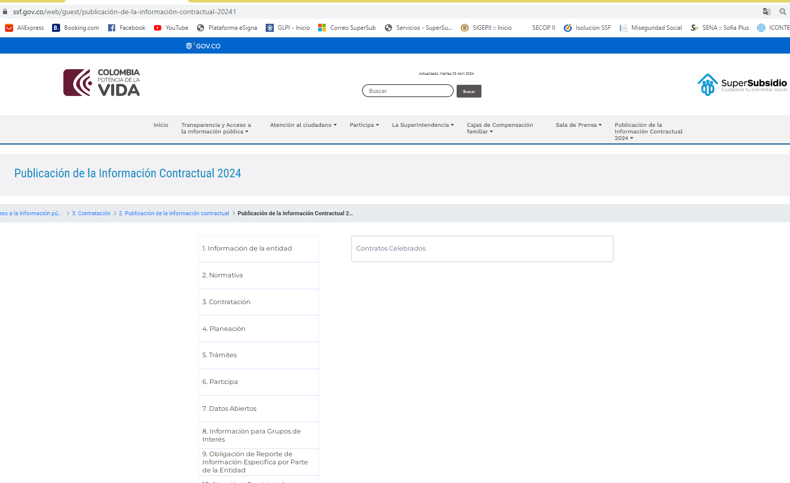
Imagen https://www.ssf.gov.co/web/guest/publicaci%C3%B3n-de-la-informaci%C3%B3n-contractual-20241 contratos celebrados.

6. SEGUIMIENTO INFORME PERÍODO ANTERIOR: Con relación al informe correspondiente al primer (I) Trimestre del 2024 se reitera que siguen varias recomendaciones en donde se advierte y se observan que no han sido subsanadas, y a la fecha conllevan a que se formulen las siguientes recomendaciones en donde la información encontrada en SIGEP II y la base de datos remitida por el Grupo de Talento Humano no se están reflejando las actualizaciones.

7. OBSERVACIONES Y RECOMENDACIONES: De acuerdo con los resultados de la evaluación de la existencia, completitud, veracidad y oportunidad de la información registrada en el Sistema de Información y Gestión del Empleo Público – SIGEP, la Oficina de Control Interno observó y evidencio y por lo tanto recomienda:

Resumen de funcionarios y contratistas.

Según la información recibida por el grupo de gestión de talento humano y analizada, la Superintendencia de Subsidio Familiar cuenta con 147 Funcionarios que hacen parte de la planta global de la entidad con corte a 30 de junio de 2024, sin embargo, se reitera que existe diferencia respecto a la información registrada en la plataforma SIGEP II, en la cual se observa solo 140 funcionarios existen funcionarios que no figuran como vinculados y así mismo se observa que hay 4 funcionarios que fueron desvinculados y retirados de la Superintendencia y siguen en estado “vinculados” como se muestra a continuación:

Funcionarios desvinculados durante el (IV) Trimestre de 2023 y (I) Primer trimestre del 2024:
Nombre del Funcionario | Fecha de Retiro
Felipe Andrés Hernández Ruíz | 31 de diciembre de 2023
Gloria Patricia Pacheco Rodríguez | 29 de febrero de 2024
María Teresa Rincón Cadena | 01 de febrero de 2024
Carol Lizeth Cárdenas López | 30 de Junio de 2024

Los anteriores 4 funcionarios desvinculados de la Superintendencia de Subsidio Familiar siguen figurando en la plataforma SIGEP II, al día 10 de julio de 2024 como vinculados.

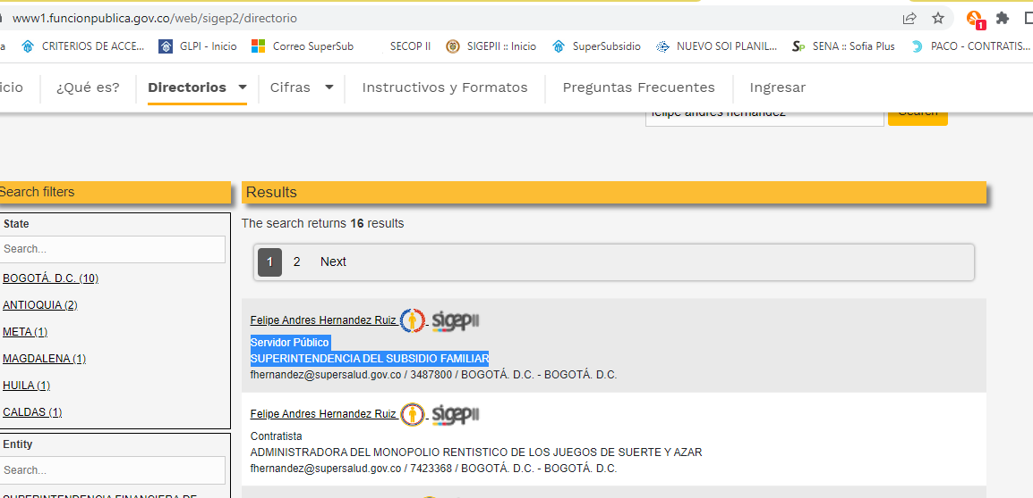
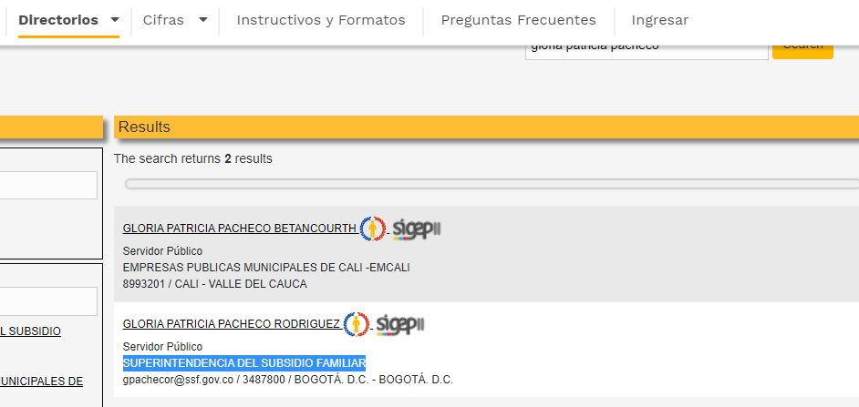
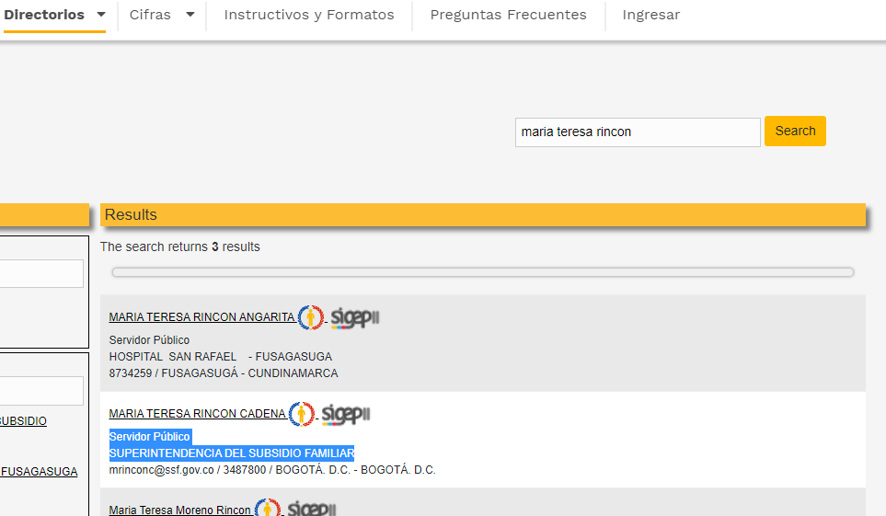
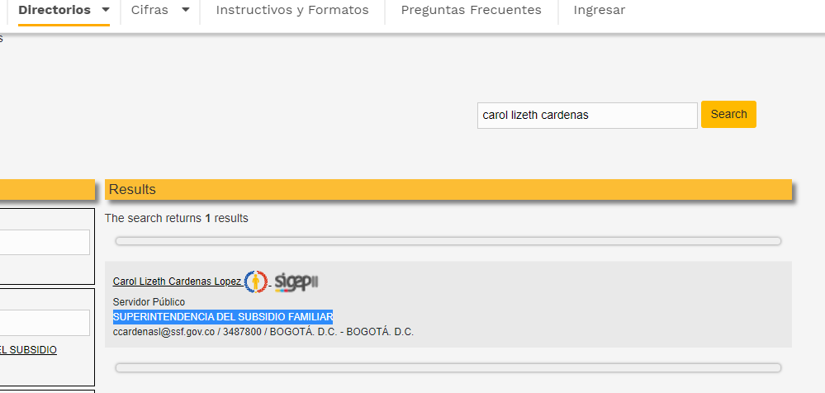

Así Mismo y existen 15 funcionarios que laboran actualmente en la entidad pero NO figuran como “vinculados” a la Superintendencia del Subsidio Familiar en SIGEP II, se reitera nuevamente que lo anterior se ha reportado durante el Tercer y Cuarto Trimestre del 2023 y en el Primer Trimestre del 2024.

# | Nombre del Funcionario | Fecha de ingreso
1 | Adriana Gómez Amaya | 13 de junio de 2023
2 | Sandra Mireya Hincapié Jiménez | 28 de junio de 2024
3 | Astrit Viviana González | 4 de agosto de 2023
4 | Darly Hasbleidy Muñoz Hernández | 11 de abril de 2024
5 | Denisse Murillo Suarez | 1 de noviembre de 2023
6 | Diego Moises Tavera Riaños | 9 de abril de 2024
7 | Dora Astrid Escobar Ballesteros | 8 de abril de 2024
8 | Erika Johana Quintero Ureña | 2 de octubre de 2015
9 | José Jairo Matta Prada | 10 de octubre de 2018
10 | Juan Carlos Lugo Cabrera | 3 de mayo de 2023
11 | Gloria Josefina Celis Junitico | 4 de junio de 2024
12 | Paulo Jose Ballesteros Barrios | 1 de abril de 2024
13 | Ronal Andres Rozo Zuluaga | 26 de mayo de 2023
14 | Yoly Bibiana Ballesteros Solano | 11 de octubre de 2023
15 | Cristian Camilo Rojas Morales | 2 de mayo de 2024

- Al Grupo Interno de Gestión del Talento Humano:
  - De lo descrito en el informe se infiere que siguen existiendo debilidades para realizar de manera oportuna cuándo se presenta novedades como son: ingreso, cambios o actualización y retiros de los cargos en la plataforma SIGEP por parte del Grupo de Gestión de Talento Humano.
  - Así mismo se evidencia que no se ha subsanado la información a 15 funcionarios que a la fecha figuran sin estado de “Vinculación” en el SIGEP con la Superintendencia de Subsidio Familiar y que se ha advertido desde el Tercer Trimestre del 2023.

Cruce Contratistas Prestación de Servicios reportados versus – Reporte de SIGEP (2 julio 2024)

En el cruce realizado entre la información entregada por el Grupo de Gestión Contractual y la información descargada de SIGEP, se identificó que los datos publicados en la página web no se observan los contratos suscritos desde el 1 de abril al 30 de junio del 2024, se observó que el último publicado en la página web es el contrato con No. 176 celebrado el 13 de febrero de 2024. Estos se describen en imagen en el archivo anexo descrito en el numeral 5.1.3 del presente informe.

Recomendaciones.

De acuerdo con los resultados de la evaluación de la existencia, completitud, veracidad y oportunidad de la información registrada en el Sistema de Información y Gestión del Empleo Público – SIGEP II, la Oficina de Control Interno recomienda realizar una revisión detallada de la información tanto de funcionarios como de contratistas.

Dado que persisten las diferencias entre los informes de las bases de datos reportada por el Grupo Gestión de Talento Humano y los reportes descargados directamente desde el SIGEP II, razón por la cual se recomienda realizar el registro de las novedades de manera oportuna para: ingreso, cambios de cargo, retiro y dejarlos desvinculados a la Superintendencia del Subsidio Familiar en la plataforma destinada por el Departamento Administrativo de la Función Pública, donde se publican los datos de los mismos a la ciudadanía y por lo tanto, deben ser veraces y estar ajustados a la realidad de la entidad, de conformidad con lo señalado en la Ley de Transparencia y Acceso a la Información Pública (Ley 1712 de 2014).

De otro lado se evidenció que no existe contenido de directorio de funcionarios en la sección de transparencia de la página Web de la Superintendencia, conforme a lo estipulado en la Ley 1712 de 2014, “En su Artículo 9. Información mínima obligatoria respecto a la estructura del sujeto obligado.”

Así mismo, la Oficina de Control Interno recomienda a los líderes de los Grupos de Gestión de Talento Humano y Gestión Contractual mantener fortalecidos los mecanismos de control y seguimiento en cuanto a la actualización de la información general de la Entidad, en el Sistema de Información y Gestión del Empleo Público – SIGEP II, con el objetivo de dar cumplimiento a la gestión administrativa y de gobierno y que la Entidad cumpla plenamente con lo dispuesto en la normatividad vigente.

______________________________
JOSÉ WILLIAM CASALLAS FANDIÑO
JEFE OFICINA DE CONTROL INTERNO

Elaborado: José Alberto Forero Triana
Contratista Oficina de Control Interno

